实验名称： | 敏捷软件开发 |  |  | 日期：
学 号： | 1608210227 | 姓名： | 孙荣志 | 成绩：
一、实验目的
掌握MySql语言增删改查等操作语句；
掌握使用JDBC连接数据库并对数据库简单操作；
掌握java开发项目原理和基本操作步骤等
二、主要仪器设备
微型计算机、Windows操作系统， MyEclipse
三、实验原理与方法
MySql是一个存储数据的仓库 有自己特定规则格式，java是一门开发语言。通过java连接数据库并对进行增删改查操作，将操作的结果在页面中实现。 Tomact是一个服务，在自己电脑中使用Tomact搭建服务器环境，通过编写servlet和html获取java对数据库操作的结果，再将得到的结果显示到页面中，同时也可以通过页面对数据库进行对数据库增删改查操作，实现页面跳转，并实现通过页面注册和登录功能。
四、实验主要内容
1、设计注册界面，点击注册按钮后，显示注册成功或失败界面；
2、设计登录界面，点击登录按钮后，显示登录成功或失败界面；
3、设计通过页面对数据库进行增删改操作，并将处理结果显示在页面中；
五、实验主要步骤与实验结果
- 实验主要操作过程
（1）、实验前首先创建数据库和需要相关关系表；
（2）、第一个实验是首先创建一个web项目，编写注册页面，当点击注册时跳转到第二个界面，并在界面显示注册成功或注册失败相关信息；
（3）、编写登录页面，当点击登录页面时跳转到第二个界面，并在界面显示登录成功或失败相关信息；
（4）、接下来在编写对数据库进行增删改查界面设置相应布局，通过按钮进行增删改查页面跳转；
（5）、实现增删改查操作反馈给用户。
2、提交文档：
public class DBUtils {
private static String driver;
private static String url;
private static String user;
private static String password;
static{
// // 创建属性对象
Properties prop = new Properties();
// 得到文件输入流
InputStream is = DBUtils.class.getClassLoader().getResourceAsStream("jdbc.properties");
//把文件加载属性对象中
try {
prop.load(is);
} catch (IOException e) {
// TODO Auto-generated catch block
e.printStackTrace();
}
//得到属性(获取数据)
driver = prop.getProperty("driver");
url = prop.getProperty("url");
user = prop.getProperty("user");
password = prop.getProperty("password");

}
// 获取链接
public static Connection getConnection(){
try {
// 注册
Class.forName(driver);
// 获取连接
Connection con = DriverManager.getConnection(url,user,password);
return con;
} catch (ClassNotFoundException e) {
// TODO Auto-generated catch block
e.printStackTrace();
} catch (SQLException e) {
// TODO Auto-generated catch block
e.printStackTrace();
}
return null;
}
// 关闭连接
public static void closle(Connection conn){
if(conn != null){
try {
conn.close();
} catch (SQLException e) {
// TODO Auto-generated catch block
e.printStackTrace();
}
}
}
}
public class EmpDao {
// 查询
public ArrayList<Emp> findAll() throws SQLException{
// 获取连接
Connection conn = DBUtils.getConnection();
// 创建sql
String sql = "select * from emp";
// 创建对象
PreparedStatement ps = conn.prepareStatement(sql);
// 执行sql
ResultSet rs = ps.executeQuery();
// 查询结果
ArrayList<Emp> emps = new ArrayList<Emp>();
while(rs.next()){
Integer id = rs.getInt("id");
String name = rs.getString("name");
Integer salary = rs.getInt("salary");
String job = rs.getString("job");
Emp emp =new Emp(id, name, salary, job);
emps.add(emp);
}
DBUtils.closle(conn);
ps.close();
rs.close();
return emps;
}
// 根据id删除
public void delete(int id) throws SQLException{
Connection conn = DBUtils.getConnection();
String sql = "delete from emp where id=?";
// 创建PreparedStatement,对象，并且预编译
PreparedStatement ps = conn.prepareStatement(sql);
ps.setInt(1, id);
// 执行sql
int row = ps.executeUpdate();
DBUtils.closle(conn);
ps.close();
}
// 根据id查询
public Emp findById(int id) throws SQLException{
Connection conn = DBUtils.getConnection();
String sql = "select * from emp where id = ?";
PreparedStatement ps = conn.prepareStatement(sql);
ps.setInt(1, id);
ResultSet rs = ps.executeQuery();
Emp emp = null;
while(rs.next()){
int id1 = rs.getInt("id");
String name = rs.getString("name");
int salary = rs.getInt("salary");
String job = rs.getString("job");
emp = new Emp(id1,name, salary, job);
}
DBUtils.closle(conn);
ps.close();
rs.close();
return emp;

}
// 更新数据
public void update(Emp emp) throws SQLException{
Connection conn = DBUtils.getConnection();
String sql = "update emp set name=?, salary=?,job=? where id=?";
PreparedStatement ps = conn.prepareStatement(sql);
ps.setString(1, emp.getName());
ps.setInt(2, emp.getSalary());
ps.setString(3, emp.getJob());
ps.setInt(4, emp.getId());
int row = ps.executeUpdate();
DBUtils.closle(conn);
ps.close();

}
public void save(Emp emp) throws SQLException{
Connection conn = DBUtils.getConnection();
String sql = "insert into emp values(null,?,?,?)";
PreparedStatement ps = conn.prepareStatement(sql);
ps.setString(1,emp.getName());
ps.setInt(2, emp.getSalary());
ps.setString(3, emp.getJob());
ps.executeUpdate();
DBUtils.closle(conn);
ps.close();
}
// 根据名字查询
public ArrayList<Emp> findByName(String name) throws SQLException{
Connection conn = DBUtils.getConnection();
String sql = "select * from emp where name like ?";
PreparedStatement ps = conn.prepareStatement(sql);
ps.setString(1, "%"+name+"%");
ResultSet rs = ps.executeQuery();

ArrayList<Emp> emps = new ArrayList<Emp>();
while(rs.next()){
int id = rs.getInt("id");
String name1 = rs.getString("name");
int salary = rs.getInt("salary");
String job = rs.getString("job");
Emp emp = new Emp(id,name1,salary,job);
emps.add(emp);
}
ps.close();
DBUtils.closle(conn);
return emps;

}
}
3、结果模型
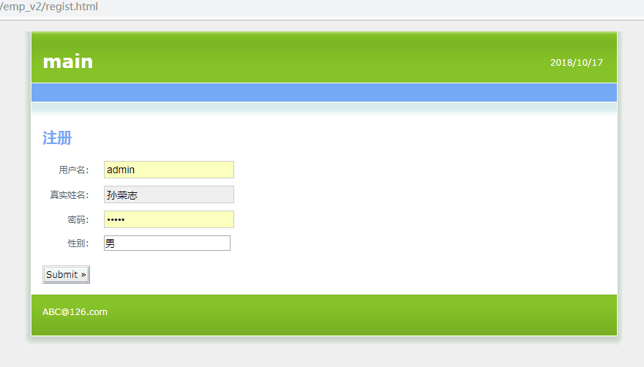
图1 注册界面

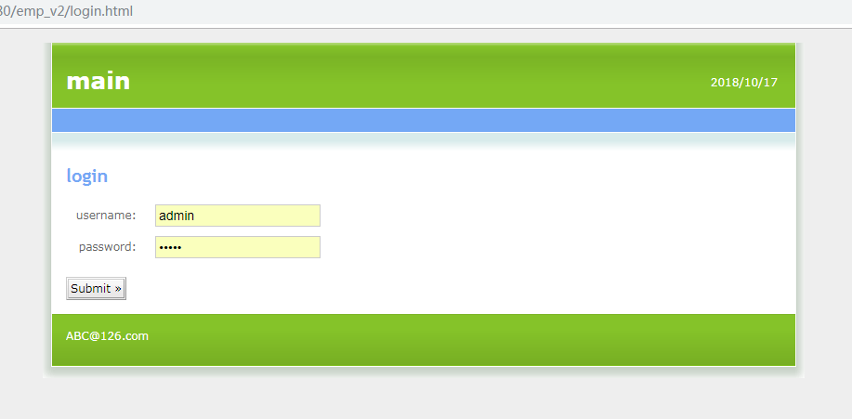

图2 登录界面

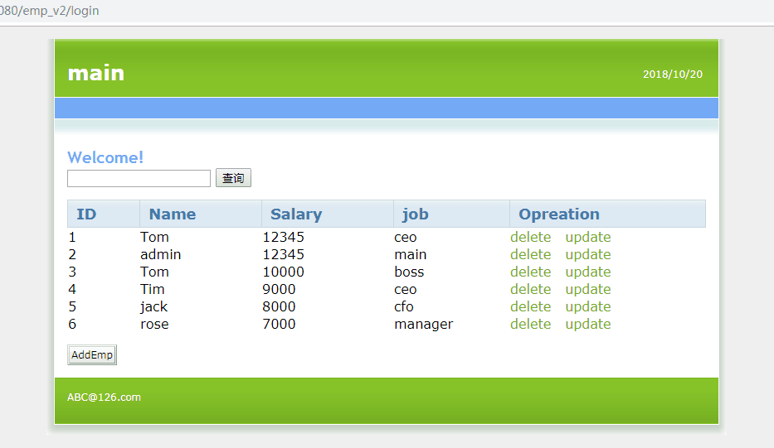

图3 数据查询界面

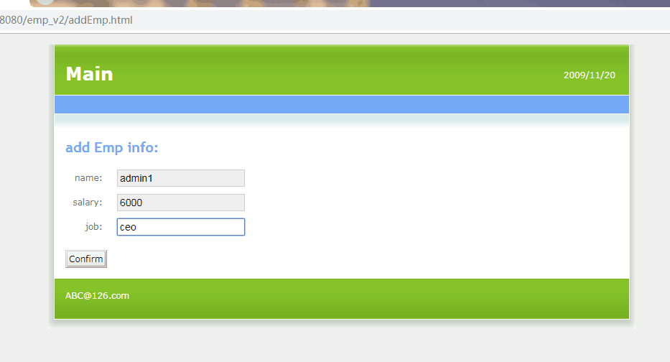

图5 添加数据界面

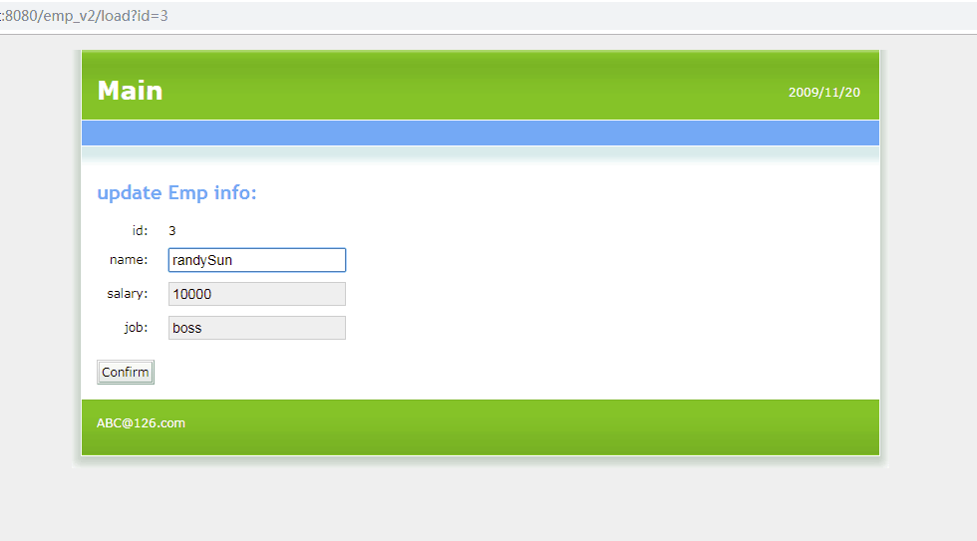
图6 修改数据界面

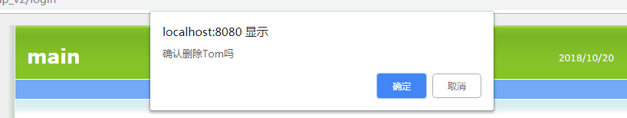

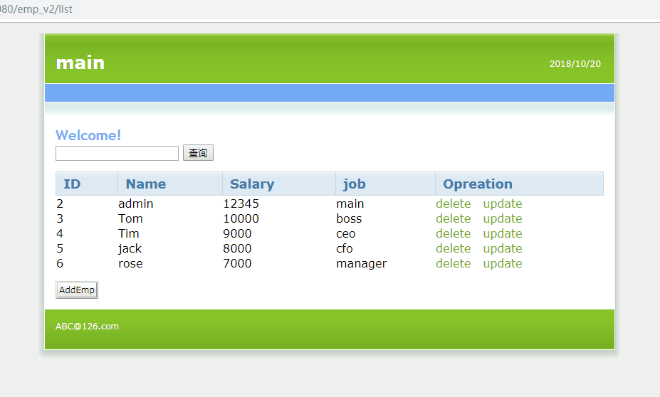
图7 删除数据
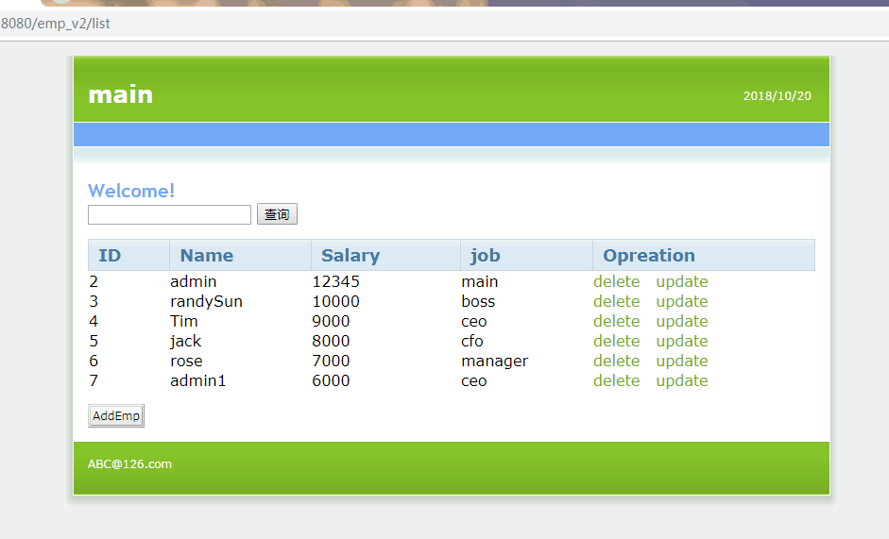
图8 最终数据

- 结果分析
本次实验是一个小型的web项目，对于我来说还是有一定的难度，其中包含很多没有接触过的支持，比如这次数据库对我们来说是一个很大的考验，我们以前只是学习功能简单数据库代码编写，但是此次是头一次接触实际应用不容易理解，还有servlet,jsp，http，都没有接触过。但是通过老师的指导和课时的努力学习都能把每个模块完善，在每个模块设计的过程中都出现错误，经过老师的指导都能加以修正，并实现了登录、注册、增删改查等操作。在这次实验中实现简单的管理系统，尽管系统还有些不尽人意的地方，存在不足之处，但它也是一个完整的小型项目设计。
六、实验小结
经过这两星期的学习和实践操作，我对一个java开发一个完整的项目有了初步理解，整个项目体系和每个模块的分配层次，从中也学习到java代码层次结构，在编写代码要模块化，只有模块化分配才能便于以后对整个系统的维护，其中还要注意逻辑思维的设计。
本次实验是一个小型的web项目，主要是对数据进行管理而设计的，涵盖知识比较广包括Tomcat服务器、MySql、java、servlet、js、http等知识，其中最主要的是对数据库进行增删改查等操作，整个系统的运行环境简单，对技术、数据库的要求相对较高，但整个操作过程，简单易懂，为以后接触大型项目做出铺垫。使用过程中数据做到了实时更新，而且管理比较方便，许多地方都是通过代码实现，不需太我的手动操作，这是该系统的一大特色。由于是第一次完成一个小型项目，因经验不足，技术欠缺，系统也存在一定的小问题问题，在这些两个星期的学习，从老师哪里学到了很多知识，增加了自己动手的能力，在今后会不断的学习，提高自我能力，争取将来能做出好的作品。

